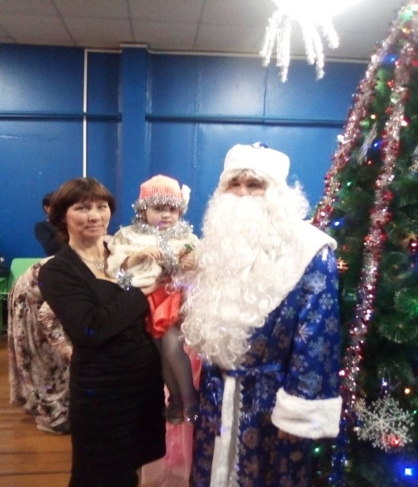
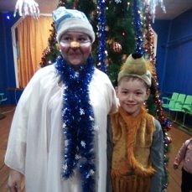
Новогодний утренник для детей в Кочерикова стал уже традиционным праздником. С большим нетерпением ждут его местные ребятишки, и нарядные спешат в конце декабря Клуб на праздник. Родители активно готовятся к нему заранее, вот и в этом году можно отметить в каких интересных и красивых маскарадных костюмах веселились дети возле Новогодней елки вместе со сказочными персонажами Сорокой, Снеговиком и Зимней сказкой, и конечно же всеми любимым Дедом морозом.
Ребята весело водили хороводы, танцевали вместе с участниками представления и пели песни у Новогодней елки. В завершении новогодней сказки каждый ребенок получил сладкий подарок от Деда Мороза.

Е. Пиндичук
Специалист Клуба д. Кочерикова

